1、 登录账号
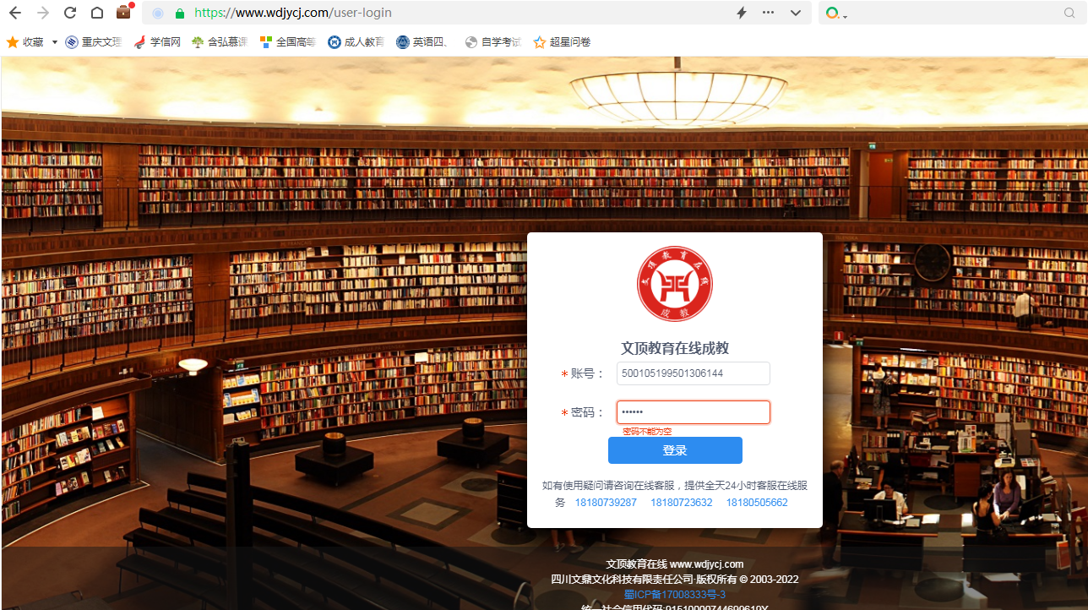2、点击线上考试进入考试（留意考试当前学前是否正确）
